Adı Soyadı :
Sınıfı – No :
İHSANE TUNA DIRAVACIOĞLU İ.Ö.O 2008-2009 EĞİTİM ÖĞRETİM YILI
8.SINIFLAR FEN VE TEKNOLOJİ DERSİ 1.DÖNEM 2.YAZILI SINAV SORULARI

1) X,Y,Z cisimleri su içinde şekildeki gibi duruyorlar.

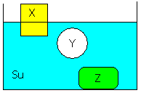
Buna göre ; (15 puan)
a) X , Y , Z ‘nin yoğunlukları arasındaki ilişki nasıldır?

b) Hangi cisimlere uygulanan kaldırma kuvveti, cismin ağırlığına eşittir?

c) Z cismi neden batmıştır?

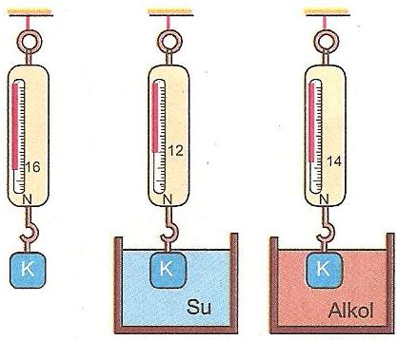
2)

16N 12N 14N
Şekildeki K cismi dinamometre ile havada ,suda ve alkol içinde tartılıyor.buna göre aşağıdaki soruları yanıtlayınız.(suyun yoğunluğu alkolün yoğunluğundan büyüktür.) (10puan)
a)Cismin ağırlığının havaya göre suda ve alkolde daha az çıkmasının sebebi nedir?

b)Cismin ağırlığının alkole göre suda daha az çıkmasının sebebi nedir?

3) Aşağıda boş bırakılan yerleri uygun kelimelerle doldurunuz.(30 puan)

a) Sıvıya bırakılan bir cisme sıvı tarafından yukarıya doğru bir itme kuvveti uygulanır. Buna…………………………………….denir.
b) Canlılarda çevrenin etkisiyle ortaya çıkan ve kalıtsal olmayan özelliklere……………………………..denir.

c) Cisme uygulanan kaldırma kuvveti sıvının……………………...ve cismin…………………….…….. bağlıdır.
d) Yüzen cisimlerde cisme etki eden net kuvvet……………………..……’dır.
e) Hacminin tamamı sıvı içinde olan ve yere temas etmeyen cisimlere ……………..……………..……… denir.
f) Birim yüzeye dik olarak etkiyen kuvvete .......................……...…denir
g)Katıların basıncı ……………………ile ters orantılıdır
h)Bir sıvı içindeki cismin yoğunluğu, sıvının yoğunluğundan küçük ise cisim …………………..
i)Bir DNA zincirinde Guanin ile daima ………………………..……. Nükleotidi eşleşir.

4- Aşağıdaki sorularda doğru olanın önüne D Yanlış olanın önüne Y yazınız (10 puan)
…….a) Sıvı içine bırakılan cisimler hacimleri kadar
sıvının yerini değiştirirler
……..b) Bir cisme etki eden kaldırma kuvveti, taşırdığı
sıvının ağırlığı kadardır
……..c) Katıların basıncı ağırlık ile ters orantılıdır.
……..d) Kayak ve kar ayakkabısı gibi giysilerde temas
yüzeyi azaltılarak basıncın azaltılması
sağlanmıştır.
…….e) Bir cismin sıvı içindeki batan hacmi ne kadar
büyükse, cisme etki eden kaldırma kuvveti de o
kadar büyük olur.
…….f) Sıvı basıncı sıvının derinliği ile doğru
orantılıdır.
…….g) Katılar üzerine uygulanan kuvvetin yönünü ve
şiddetini değiştirmeden aynen iletir.
…….h) Hacminin tamamı sıvı içinde olan ve yere temas
cisimlere yüzen cisimler denir.
…….i) Van kedisinin gözlerinin farklı renk olması
Mutasyona örnektir.
……k) Güneşte kalan insanların ten renklerinin
değişmesi adaptasyona örnektir.
5)
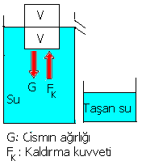
Şekildeki cismin havadaki ağırlığı 8 N, taşan sıvının ağırlığı ise 4 N olduğuna göre;
a)Cismin sudaki ağırlığı kaç N’dur?
b)Cismin tamamının hacmi 1000 cm³ olduğuna göre cismin yoğunluğu kaç g/ cm^{3’} tür?(100g= 1N) (10 puan)

AŞAĞIDAKİ ÇOKTAN SEÇMELİ SORULARDA DOĞRU CEVABI İŞARETLEYİNİZ.(Her soru 5 puandır)

6) Canlıların belirli ortam koşullarında yaşama ve üreme şansını artıran fiziksel yapılar, davranışlar gibi kalıtsal özellikler kazanmasına adaptasyon denir. Aşağıda resmi olan canlılardan hangisi adaptasyona uğramamıştır?

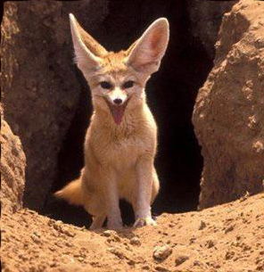
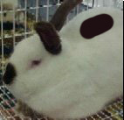
A) B)

Çöl Tilkisi
Himalaya Tavşanı

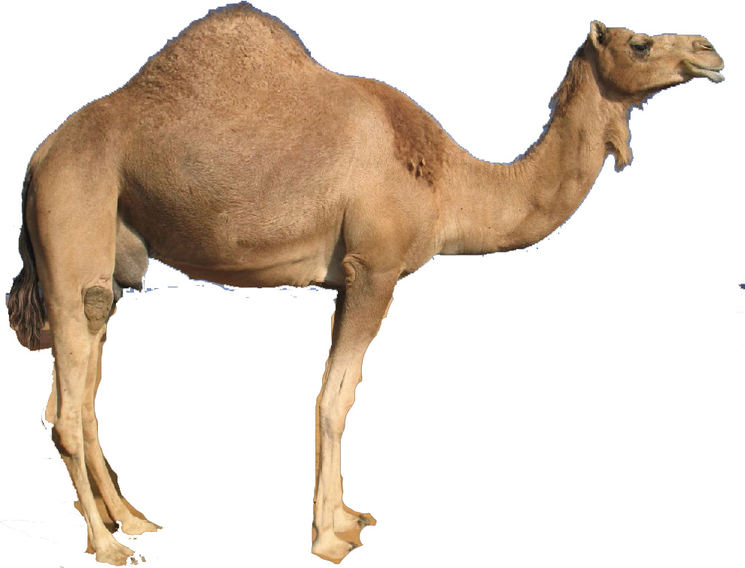
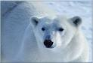
C) D)
Kutup Ayısı
Deve

7)
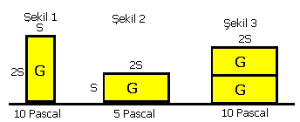
1 2 3

Şekilde ağırlıkları G ve yüzey alanları S cinsinden verilmiş katı cisimlerin yere uyguladıkları basınçlar sırasıyla 1, 2,3 olduğuna göre hangi şıkta basınç büyüklükleri doğru olarak sıralanmıştır?

a)1=3>2 b)3>1=2
c)1=2>3 d)2=3>1

8)
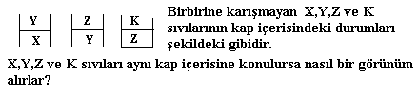

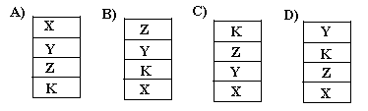

9) Genotipleri TT ve Tt şeklinde olan iki bitki çaprazlandığında oluşacak yavru döllerin yüzde kaçı uzun boylu olur.( T: uzun boylu, t :kısa boylu)

A) %25 B) %50
C) %75 D) %100

10)
Her organik bazdan eşit sayıda
bulunur
Çift iplikli ve sarmal yapıdadır
Hücre bölünmele-rinden önce kendini eşler.
Mert
Semih
Ayşe

DNA’nın yapısı ile ilgili öğrencilerin verdiği bilgilerden hangisi yada hangileri doğrudur?
a-) Yalnızca Mert
b-) Semih ve Ayşe
c-) Mert ve Ayşe
d-) Mert, Semih ve Ayşe

Süre 1 ders saatidir.Başarılar dilerim…
Şebnem DEMİR
Fen ve Teknoloji Öğretmeni
5. sorunun çözümünü burada yapabilirsiniz.

